### 福州软件职业技术学院线上教学情况监控简报

**（2020年第4期）**

本学期开学第四周（3月16日—3月20日），教学质量监控与评价中心、教务科研处、各二级教学单位坚持开展“教师线上教学工作日志”日报制、督导线上听评课、巡课、学生线上评教、在线课程建设评价、“停课不停教”典型案例征集等工作，持续保障我院线上教学质量。现将学院线上教学情况监控简报如下：

**第一部分 线上教学运行总体平稳**

一、经二级教学单位督导小组自查、教学质量监控与评价中心、教务科研处抽查，第四周各授课教师都有按课表正常开展教学工作，未有应开而未开课程。

二、经“教师线上教学工作日志”日报监测，3月20日，龚彩虹（网大兼职教师）在结束《nosql数据库教程》课程授课后，未及时填报“教师线上教学工作日志”。

三、经对云课堂智慧职教平台进行统计，第四周学院累计线上开课381门，环比增加8门；开课节数1060节，环比增加40节。

四、经对云课堂智慧职教平台进行统计，第四周教师累计线上教学348人次，环比增加10人次；批改作业8307道，环比增加5746道；开展线上教学互动（小组PK、头脑风暴、讨论、投票、签到等）965次，环比减少119次。

五、经对云课堂智慧职教平台进行统计，第四周学生累计线上签到23961人次，环比减少6383人次；日均签到6069人次，环比减少1277人次；日平均到课率94.05%，环比增加1.53%%；课件学习50755次，环比减少16724次；做题253849道，环比增加118067道；对课堂评价五星（最高等级）6944次，环比减少2130次。

根据督导线上听评课、巡课监测，教师开展线上教学互动（小组PK、头脑风暴、讨论、投票、签到等）965次，环比减少119次，属正常现象，教师线上教学使用的平台主要有云课堂智慧职教平台、腾讯课堂、QQ群聊直播，分别占比97.49%、94.47%、88.32%，在使用腾讯课堂、QQ群聊直播的教学中，也经常开展线上教学互动（小组PK、头脑风暴、讨论、投票、签到等），因所属平台不同，这些数据未纳入统计范围。此外根据数据对比，减少的主要为“签到”，第四周“签到”548次，环比减少146次，这与学生累计线上签到23961人次，环比减少6383人次，日均签到6069人次，环比减少1277人次，成正相关，根据督导线上听评课、巡课监测，教师在使用云课堂智慧职教平台、腾讯课堂、QQ群聊直播的教学中，也经常以小组PK、头脑风暴、讨论、投票等替代频繁的签到，这也表明教师已逐渐适应线上教学，故属正常现象。

经教学质量监控与评价中心论证，对课堂评价五星（最高等级）6944次，环比减少2130次，其主要原因是线上教学课后评价为非强制性评价，随学生主观变化而波动，属正常现象；学生课件学习50755次，环比减少16724次，而做题253849道，环比增加118067道，教学质量监控与评价中心认为，课件学习目的与作业目的多处存在重叠，应将二者统一看待，故属正常现象。

综上所述，我院第四周线上教学运行总体平稳。

**表1 第四周学院线上教学情况表**

|  |  |  |  |  |
| --- | --- | --- | --- | --- |
| **二级教 学单位** | **开课 门次** | **开课 节次** | **教师线上 教学人次** | **学生学习 门次数** |
| 智能产业 学院 | 73 | 286 | 58 | 73 |
| 游戏产业 学院 | 89 | 249 | 76 | 89 |
| 经济管理系 | 45 | 128 | 35 | 45 |
| 建筑工程系 | 47 | 143 | 39 | 47 |
| 公共基础部 | 127 | 254 | 140 | 127 |
| 合计 | 381 | 1060 | 348 | 381 |

**第二部分 第二批在线课程建设评价情况**

根据《福州软件职业技术学院在线课程建设评价办法》文件精神，经各在线课程组自评，各二级教学单位教学工作指导委员会审核认定。第二批38门在线课程建设评审情况如下：

1.申报一类课程（优质在线课程）3门。经教学质量监控与评价中心再次审核，退回2门课程补正，核定1门课程参评，根据文件要求，学院教学工作指导委员会将组织审查参评一类课程的申报材料，并根据评价指标体系进行分析研究，逐项打分、评价，最后对参评在线课程是否评为一类课程做出终审意见。

2.认定二类课程（合格在线课程）35门。请各二级教学单位，坚持“以评促建，以评促改，以评促管，评建结合，重在建设”的原则，依照标准要求组织进行在线课程改革和建设。学院将根据标准每两年将重新审查一次。若有不符合评价指标的，或者教学质量明显下降的，则取消合格在线课程的称号。

**表2 第二批在线课程建设评价情况表**

|  |  |  |  |  |  |  |  |  |  |
| --- | --- | --- | --- | --- | --- | --- | --- | --- | --- |
| **序 号** | **教学 单位** | **课程 名称** | **课程 性质** | **课程 学分** | **课程 学时** | **建课 教师** | **评价 总分** | **评价 等级** | **备 注** |
| 1 | 智能产业学院 | 操作系统安全 | 职业基础课 | 4 | 64 | 黄培杰 | 93 | 核定申报一类课程 | 经教学质量监控与评价中心再次审核，课程自评报告、佐证材料尚不充分，不足以支撑各项评价得分，退回补正 |
| 2 | 数据库设计及应用 | 职业基础课 | 4 | 64 | 陈秀丽 | 92 | 核定申报一类课程 |
| 3 | 微机原理与接口技术 | 职业基础课 | 4 | 64 | 张善钦 | 89 | 二类课程 |  |
| 4 | 数字信号处理 | 职业基础课 | 3 | 48 | 张善钦 | 88 | 二类课程 |  |
| 5 | 电路与电子技术基础 | 职业基础课 | 4 | 64 | 张善钦 | 88 | 二类课程 |  |
| 6 | JAVA程序设计 | 职业基础课程 | 4 | 64 | 李楠 | 80 | 二类课程 |  |
| 7 | Oracle数据库管理与程序设计 | 职业拓展课 | 4 | 64 | 姚毅 | 70 | 二类课程 |  |
| 8 | 游戏产业学院 | 装饰图案 | 职业基础课程 | 3 | 48 | 李榕玲 | 91 | 核定申报一类课程 | 核定参评一类课程，按文件，学院教委会将组织进行终审 |
| 9 | CG手绘 | 职业基础课程 | 3 | 48 | 郭抒婷 | 89 | 二类课程 |  |
| 10 | VI设计 | 职业核心课 | 4 | 64 | 林异珑 | 88 | 二类课程 |  |
| 11 | 材料造型 | 职业拓展课 | 3 | 48 | 林烨 | 88 | 二类课程 |  |
| 12 | Unity3D游戏设计 | 职业拓展课程 | 2 | 32 | 邢璎凡 | 87 | 二类课程 |  |
| 13 | 三维角色动画制作 | 职业核心课 | 4 | 64 | 许亚婧 | 87 | 二类课程 |  |
| 14 | 视听语言 | 职业拓展课 | 2 | 32 | 王泓 | 85 | 二类课程 |  |
| 15 | 影视鉴赏 | 职业拓展课程 | 2 | 32 | 郭心宏 | 84 | 二类课程 |  |
| 16 | 图形创意 | 职业基础课程 | 2 | 32 | 林薇 | 82 | 二类课程 |  |
| 17 | Q版游戏角色设计 | 职业核心课程 | 3 | 48 | 陈桑 | 79 | 二类课程 |  |
| 18 | 3ds Max | 职业基础课程 | 4 | 64 | 吴建美 | 77 | 二类课程 |  |
| 19 | 人机工程学 | 职业基础课程 | 2 | 32 | 张晓霞 | 75 | 二类课程 |  |
| 20 | VR引擎应用技术 | 职业核心课 | 4 | 64 | 姚毅 | 71 | 二类课程 |  |
| 21 | Oracle数据库管理与程序设计 | 职业拓展课 | 4 | 64 | 姚毅 | 70 | 二类课程 |  |
| 22 | 经济管理系 | 物流成本管理 | 职业核心课程 | 3 | 48 | 蔡亮 | 87 | 二类课程 |  |
| 23 | 报关实务 | 职业拓展课程 | 3 | 48 | 张玲 | 85 | 二类课程 |  |
| 24 | 国际货运代理 | 职业拓展课程 | 4 | 64 | 林琛 | 84 | 二类课程 |  |
| 25 | 保险理论与实务 | 职业核心课 | 3 | 48 | 林虹 | 80 | 二类课程 |  |
| 26 | 证券投资分析 | 职业基础课 | 3 | 48 | 张瑶 | 79 | 二类课程 |  |
| 27 | 会计电算化 | 职业基础课 | 5 | 80 | 林菁 | 78 | 二类课程 |  |
| 28 | 建筑工程系 | 建设工程项目管理 | 职业核心课 | 3 | 48 | 陈艳 | 89 | 二类课程 |  |
| 29 | 建筑材料 | 职业基础课 | 3 | 48 | 李伟娜 | 88 | 二类课程 |  |
| 30 | Photoshop | 职业基础课 | 3 | 48 | 许亚婧 | 87 | 二类课程 |  |
| 31 | 二维三维构成设计 | 职业基础课 | 4 | 64 | 许亚婧 | 87 | 二类课程 |  |
| 32 | 建设工程质量控制 | 职业拓展课 | 3 | 48 | 李伟娜 | 87 | 二类课程 |  |
| 33 | 建筑室内设计施工图绘制 | 职业核心课 | 3 | 48 | 郑颖 | 85 | 二类课程 |  |
| 34 | 二维三维构成设计 | 职业基础课 | 4 | 64 | 兰臻 | 81 | 二类课程 |  |
| 35 | 建筑室内设计基础 | 职业基础课 | 4 | 64 | 徐芃鹏 | 80 | 二类课程 |  |
| 36 | 公共空间设计 | 职业核心课 | 3 | 48 | 王建平 | 76 | 二类课程 |  |
| 37 | 公共基础部 | 毛泽东思想和中国特色社会主义理论体系概论 | 公共基础课 | 3 | 48 | 吴海礁 | 88 | 二类课程 |  |
| 38 | 大学英语（二） | 通识教育课 | 2 | 32 | 陈行舟 陈清芳 黄琳 | 82 | 二类课程 |  |

**第三部分 “停课不停教”典型案例展示**

**MySQL数据库管理与程序设计课程线上授课心得及经验分享**

智能产业学院 郑志建

2019-2020第二学期的MySQL数据库管理与程序设计，因为疫情原因，不得不积极备战线上授课。对于线上授课这种新出来的事物，学院教职工大家一起积极保障线上教学，首先跟老师同仁们说句大家都辛苦了。

对于我来说，刚开始也是莫名的头大，但师者传道授业解惑也却也不得不硬着头皮去积极探索。一开始学校给我们广大老师提供了职教云等平台，也积极提供了直播的解决方案。我采用的方案是职教云+QQ直播的方案，保证了学生停课不停学，确保学生能够学到知识。

* 职教云事先传送学习资料。

职教云的资料可供学生预习以及复习

* QQ直播用来给学生直播投屏

我的课程是实操类较强的课程，仅凭借职教云平台并不能满足日常教学需求。所以我采用QQ直播投屏操作的方式，让学生能够跟得上我的进度，也能增加学生对该门课程的实操的概念。

学生在职教云，预习并对该门课程进行反馈，反馈的问题我可以在后台看到，我也可以进一步调整自己的教学方案，学生在线上授课的情况下，更容易会提出一些质疑以及真正会反馈出该课程的一些问题。我在听取了学生在后台的实时反馈后积极调整了自己的教学方案。互动方面，职教云和QQ都可以进行教学活动，职教云用来点名效果非常好，QQ可以实时和学生进行问题反馈也是个不错的选择。

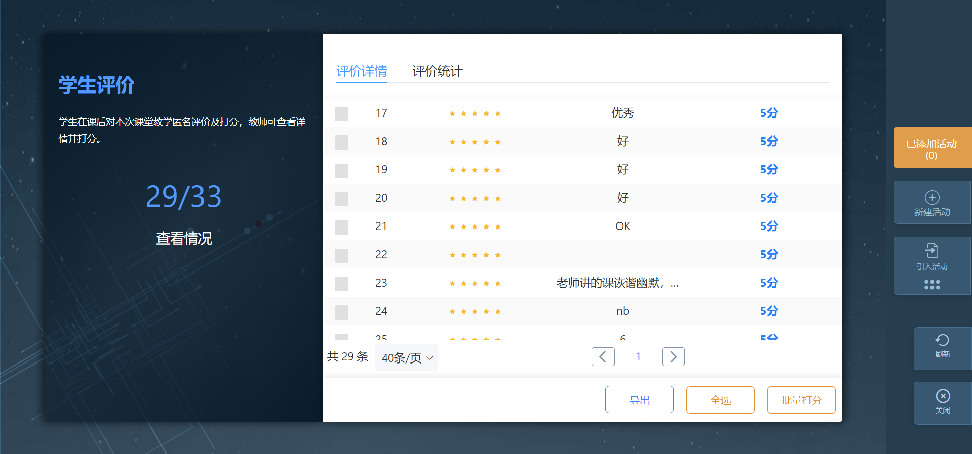

图1:学生在职教云上对教师课程进行评价

这学期的MySQL数据库管理与程序设计的课上，由于之前我对MySQL数据库程序设计了解充分，课程扩展思维比较多，学生非常喜欢课程方面的拓展和衍生内容。尤其是19物联网工程技术的学生，由于是大一阶段，我自身也是物联网专业毕业的，之前也使用过MySQL数据库做过物联网的项目，所以讲授到MySQL数据库的时候会穿插自己以前做过的项目在里面，通过项目引导并驱动相关学生的学习激情。在课堂上的间隙下课阶段，我偶尔会把麦全都打开，允许学生能各抒己见并且在学生各抒己见的同时把与MySQL数据库管理与程序设计的问题分类总结并进行相关引导。

对于线上上课的课后，我并没有布置太多作业，这跟我个人提倡的学习方法有关系，在课堂上遇到的问题就需要在课堂上解决，课后只是一个巩固阶段，所以我的课后任务一般都是让学生积极有效的把该堂课的知识点进行消化并提取。

课后给学生我也有提供答疑的渠道，通过QQ和微信他们都可以找到我进行问题的咨询以及答疑，对于有些腼腆的学生，我会积极引导他们在课堂提出问题。

例如: 在3月16号的MySQL数据库管理与程序设计的课堂，我引导一些学生，问物联网如何跟MySQL数据库进行结合，一些学生说通过传感器等设备获取的数据可以通过insert语句插入数据库，并且select语句可以对数据库中的数据进行查询，这必将加大他们对本专业的兴趣，相信他们学完MySQL数据库与程序设计也会对自己的专业有更深厚的了解。

美国学者H·拉斯维尔于1948年在《传播在社会中的结构与功能》论文中首次提出了构成传播过程的五种基本要素，并按照一定结构顺序将它们排列，形成了后来人们称之“五W模式”或“拉斯维尔程式”的过程模式。在我的网课中，我也引入了5W模式用作教学。课程的教学不仅仅要教会学生

* Why：为什么要学MySQL数据库管理与程序设计
* What：数据库管理与程序设计究竟是怎么回事
* Where/When: 在什么时间/场景下我才能用到MySQL数据库
* How: 如何用数据库对数据进行操作。

鼓励学生多提出质疑，多提出问题，即使一些问题并不能即刻解决，也和学生在课下积极探讨。《管子·权修》：“一年之计，莫如树谷；十年之计，莫如树木；终身之计，莫如树人。如果培养的学生都不能提出为什么，那我觉得我的教育是失败的，好的课堂应该是学生和老师可以积极探讨并互动的一个活跃的课堂。

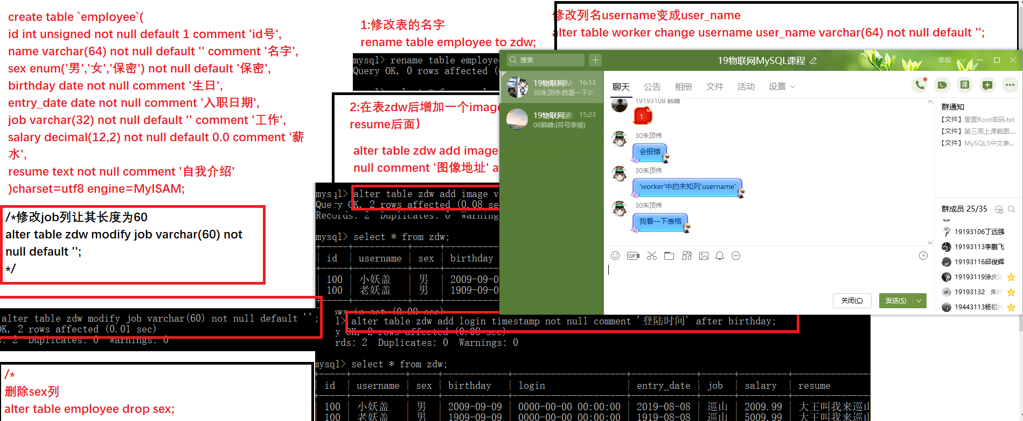

图2：19物联网工程技术在MySQL数据库课程上积极发言并讨论

最后的寄语：良好的师生关系有利于课程的扩展，让学生提出问题并解决学生问题的过程于学生于教师都是一个提高的过程。线上上课是一次不错的体验，我学会了做直播，学会了画图解释疑难问题，这些都可以丰富以后的线下授课。

**“停课不停学”线上教学工作心得**

游戏产业学院 蒋逸凡

依据学校疫情期间开展线上教学实施方案，充分发挥“互联网 +教育”线上优势，认真开展线上教学，确保班级学生线上学习学有所获，学有所成。本学期承担了三门课程的教学任务，对于我来说，虽然一节课只有短短的四十五分钟，但课前的准备工作却是格外“磨”教师的。尤其是对于从未涉足过的“线上教学”，更是“磨”上再加一层“磨”，线上教学对于每一位教师而言既是一次机遇也是一次挑战。下面我从三方面谈谈我的体会：

一、课前准备：一切从磨砺出发

磨教学平台，根据学校统一安排，我校使用职教云线上教学平台进行教学，经过近两小时的摸索、试用，利用 QQ群视频通话共享屏幕功能和腾讯课堂配合着职教云平台共同来完成我的线上教学。

磨教学内容，选定了教学平台后，进入备课的关键环节，确定教学内容。根据教学设计，做到教学内容由浅入深，重难点突出，知识点逻辑清晰。因为本学期的课程以软件操作为主,所以在每次上课前事先录好了整个的操作流程的视频,这样可以确保授课过程不会受到电脑或者网速卡顿的影响,学生在课后如果在操作过程中遇到问题,也可以打开视频反复的学习研究。

二、课中教学：此时无生似有生

我的授课课程都是实践操作性较强的课程，要求学生动手能力强，例如： 每周四下午的《UV贴图制作》课程，上课前会在职教云平台上下达课前预习准备工作的内容，使同学们了解本节课的学习内容、学习目标、线上资源等。使用腾讯课堂共享桌面和语音的方式指导学生学习关于本次课的操作知识点并做好相关笔记，课程中结合辅导与答疑，布置作业，安排任务，收取作业等环节。因为该门课需要用到手绘板结合软件进行绘图，对于19数展的学生来讲是第一次使用，所以需要对每位同学的作品进行一对一的“作业门诊”修改，针对自己的作品有哪些需要改进的地方，如何进行改进，是每位同学十分关切的问题。虽然不能做到面对面的进行修改，但是通过画面和声音传递，丝毫不影响同学们的学习热情，通过网络大家一起讨论交流制作心得。从学习效果可以看出，同学们对网课热情度极高，初次使用手绘板完成的第一份作业非常出色，使我对他们刮目相看，对他们也有了新的认识（作业如下图）。

三、课后反思：绝知此事要躬行

首次尝试“线上教学”，使我对“互联网 +教育”有了更深刻的认识，一方面，线上教育使教师和学生联系更加密切，学生们也利用互联网开启了汲取知识的大门。另一方面，通过便捷的数据反馈，使得学校能够更直接的掌握每名师生的工作学习状态，对线上教学技术的掌握都愈发成熟，为教育信息化发展积累了宝贵的经验。 我相信在未来我会更好地利用线上教学方式，扬长避短，让线上和线下相辅相成。

当下，面对疫情，作为一名专职教师，好好备课，上好网络直播课，保证学生的学习质量，就是在履行自己的另一份防疫责任。

以下为19数字展示技术专业部分同学第一张作业—木头纹理绘制：



**《材料造型》课程线上教学典型案例**

游戏产业学院 林烨

本门课程是《材料造型》是一门职业拓展课程，授课方向为19级动漫制作技术专业，本周教学章节是《造型中的基础美术》中的其中一节——人体基本结构与比例。教授班级为19动漫制作VR方向两个班和19级动漫设计一个班。在这门课程学习之前，为了引起学生对课程的兴趣，我将引入一个画画PK的小游戏，把班级分成若干个组，每组成员在5或6个人左右，分别由第一个人自由构图画角色，第二个人参照第一个人的画临摹出，过程可以改动，后面的组员以此类推。同学们积极参与，我根据创意程度选出其中一个小组为灵魂画手并给与组员加平时分。这个游戏进展的比较顺利，通过游戏了解学生的造型能力方面，有的班级有的学生比较擅长画画，有的同学擅长创作，这样又可以调动他们的积极性。

课程开始，向同学说明学习人体基本结构和比例对于后续课程的重要性，由于线上教学，没办法直接向同学演示，少了一些肢体语言的表达，我通过图文对照，让学生对比自己的身体结构作为对比来进行讲解。在“人体基本结构与比例中”比较难点应该是在人体比例上，通过一些照片来分析给同学看，第二头身是从什么位置开始什么位置截止，第三头身是从什么位置开始什么位置截止，以此类推，也通过让学生拿自己的身体作为比较，帮助学生强化记忆。并且教课过程，我不是完全都是由自己来讲解，会让学生自己观察然后采取提问方式，让学生将自己观察的实际情况进行复述，我认为比起把知识直接讲述给同学不如引导学生去观察得出结论来让学生印象更加深刻。在重点掌握人体面部的三庭五眼时候，让学生先表述自己认为好看的明星的样貌，通过分析明星样貌来引入三庭五眼的知识点，并配合图文讲解，是标准三庭是哪到哪，标准的五眼又是怎么回事。比如有同学提出喜欢“肖战”这个男演员，觉得他长得很好看，我找到他的照片，通过他的面部五官的位置进行比对，把问题抛给学生“同学们，从正视图来看，肖战的外眼角到内眼角为一个单位，横向来看，被分为几等分”同学测量了一下，告诉我答案是五等分，眼睛刚好也能放下一个眼睛的位置。请另一个同学回答那么耳窝的最上端到面部的什么部位呢？同学们观察回答是到眉弓骨的位置。

本次教学最大心得体会就是，要想让学生们记住知识点，还是把问题多抛给学生，引导回答，在他们找的答案以后会记得更加深刻。

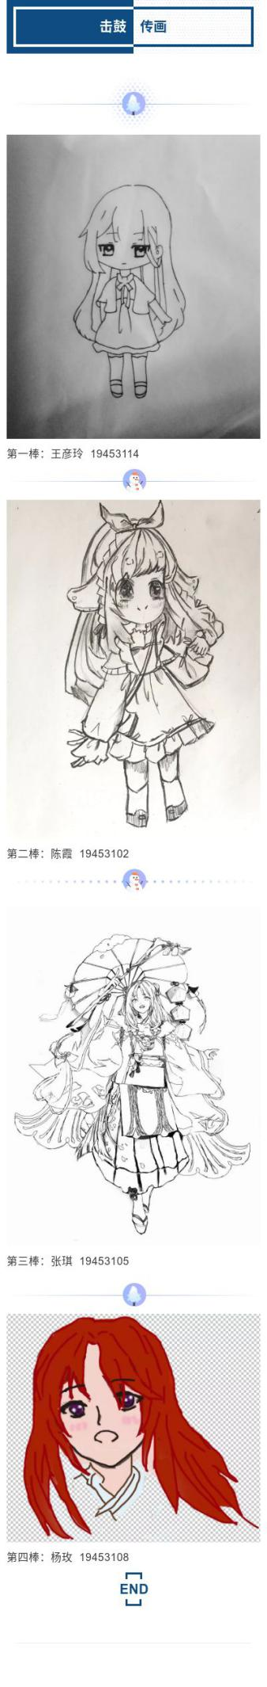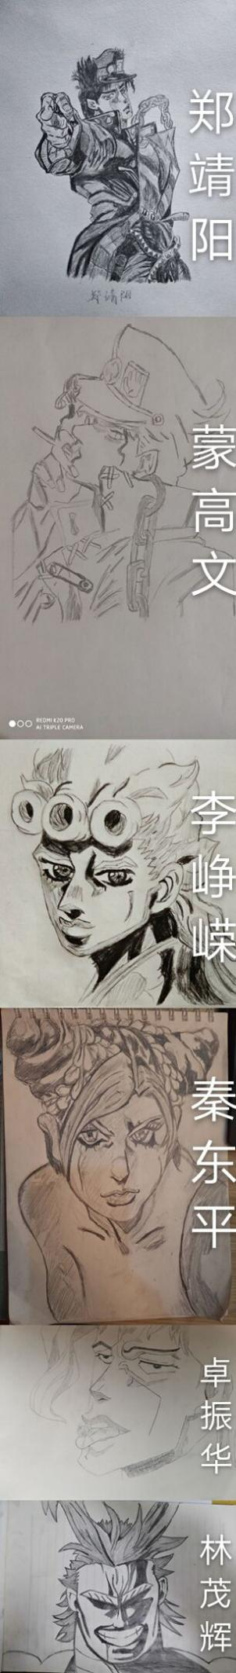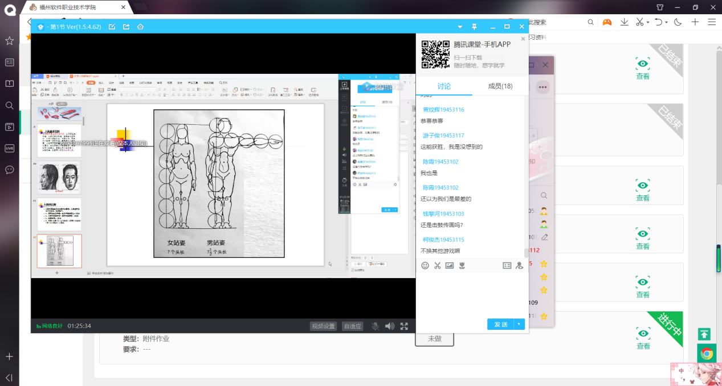

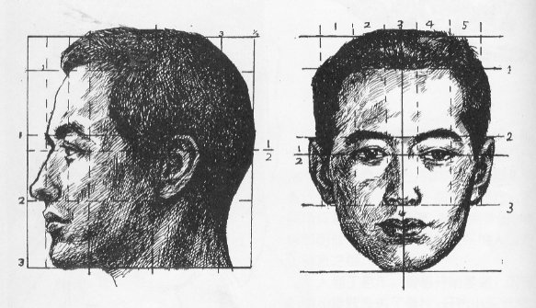

**用心做桥梁，架起远程教育**

建筑工程系 林思琦

《建筑识图与室内设计制图》是一门理论和实际相结合的，具有很强的专业性和普遍性的课程，该课程主要讲授建筑识图的基本知识、建筑形体的的投影、建筑施工图的识读与绘制、计算机绘图及建筑构造的知识。这需要扎实的理论基础和大量的实践指导，我在这次网络教学工作为了提高课堂教学、课堂效率、教学水平等方面做了大量的工作。 　 一、课前教材的准备是教学工作基石 严格执行学校要求的课程计划，做好线上教学的相关前期工作，准备好课程标准、教案、教学进度表等，并且在职教云上上传课程相关视频、课件、习题等，组建好教学班级，做好开课准备。认真学习新的教育理论，及时更新教育理念。为适应教育的发展，不断的提高自身教学水平，并且提高教育理念。主要学习班级包括：19级建筑室内设计专业、19级建筑室内设计（VR方向）专业，一共58名学生。

二、学生了解我，才能得到学生的信任

在课前进行自我介绍，并告知学生电话、微信、QQ号方便学生能及时跟我沟通，也方便我了解学生的情况。并且在第一次课上对课程进行了介绍，强调课程的重要性和以后学习的方法，提高学生对课程的认识和积极性。

三、软件、硬件都要上，是好课堂的保障

在开课前做好硬件和软件的准备，在电脑上提前安装好职教云、腾讯课堂、QQ课堂等软件，并配合手写板、手机支架等硬件设备。为网络课堂做好了充分的准备，提高了教学的效率，让学生在家中也能有好的课堂体验，确保教学质量。

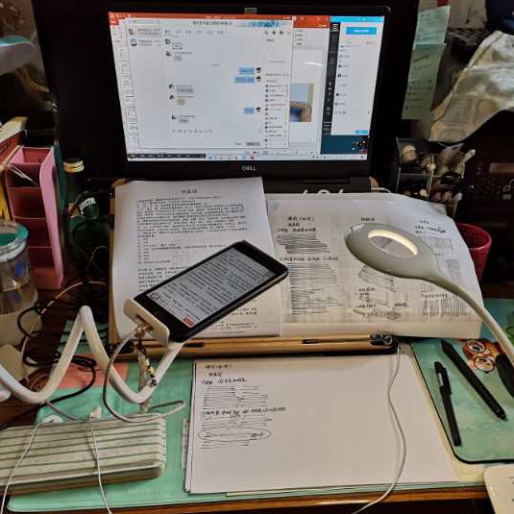

课堂设备的准备

四、有声音和学生沟通，用文字和学生传达，用心和学生交流

在课前五分钟，我会提前通知学生进入职教云和腾讯课堂做好准备。在教学中，我运用直播的方式，配合手绘板直播进行讲解，并且在课堂上进行绘图直播，让学生能够身临其境的感受，并且有利于学生的模仿和练习。严格按照课前导学、模块探究、总结归纳的教学步骤组织教学。在课堂上关注学生的情况和发展，通过采用老师讲解，学生进行实践，根据学生在课堂上实践作业与同学们共同探讨，并且发起投票、讨论等方式进行讨论、反思。让问题能够及时解决，同时开发学生的学习能力和创造力。关注全体学生，注意信息反馈，及时在课堂中发现学生提出的问题，并及时回答，这样能调动学生的注意力。掌握好课堂的教学节奏，使学生能够劳逸结合，提高听课效率。

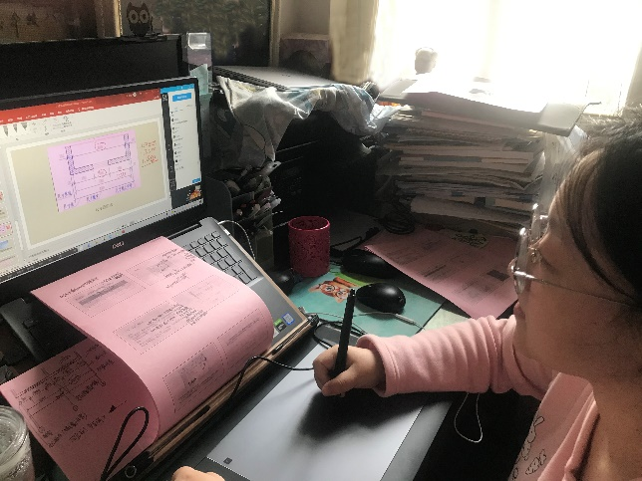

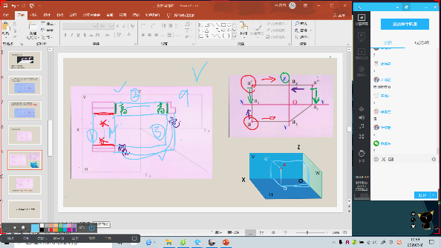 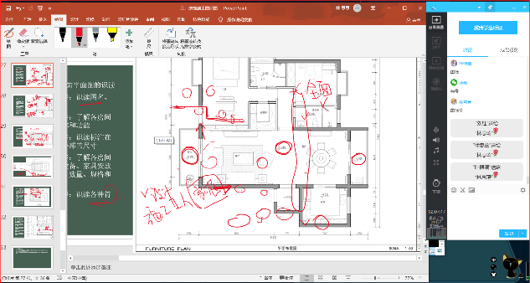

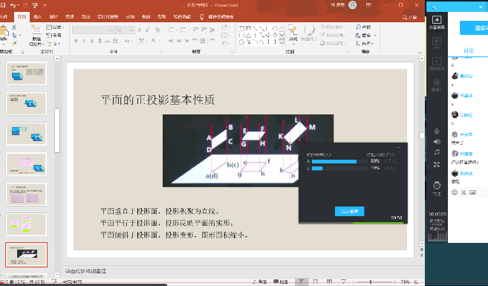 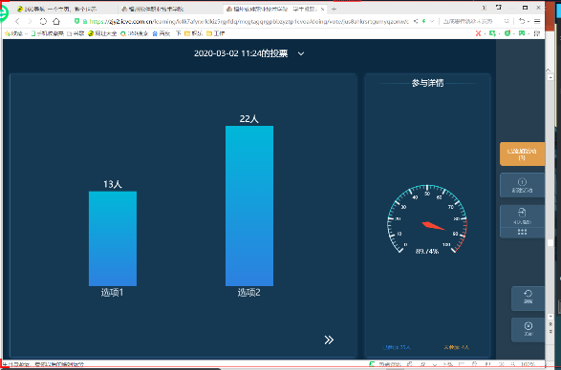

上课的过程

五、课后辅导，学生更爱你

为了提高教学质量，我两周到三周组织一次课后辅导工作，根据学生的作业情况，进行总结。对于学生们学习过程或课后学习产生的问题进行收集，并且统一解决，帮助学生们提高学习成绩，从而提高学生的学习兴趣。

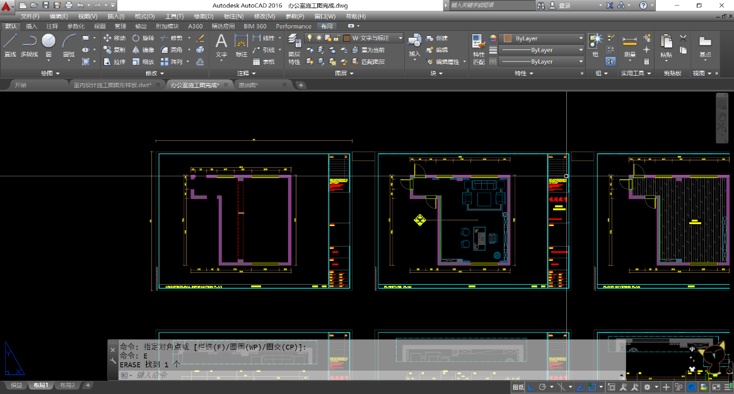

课后的软件指导

六、在努力教学的同时，我们也要学会总结，才能共同进步 　　由于现在是网络教学的情况，有许多鼓励学生的教学活动无法开展，对于提高学生的积极性有所影响。同时由于我无法面对面辅导学生，导致部分教学工作尚处于被动局面，对学生课堂情况的掌控能力减弱。根据以上的问题，我对课程有了进一步的打算：

１、在教学工作的中心环节上进行修改，特别关注课堂教学中的“有效性、参与性和差异性”，提高课堂气氛，增加同学的上课积极性，多进行课堂讨论等活动。 　 ２、认真做好常规教学管理的每一个环节，根据同学们提出的问题进行教学方式的调整，为同学们创造一个良好的学习环境，提高学生的学习积极性。 　 3、我要及时和学生沟通，提早发现问题，提出问题，研究问题，并解决问题。

相信只要用心对待工作，用认真、仔细、耐心对待每一位学生，多倾听他们的声音，就能够做的更好。

**停课不停学，经管系“以赛促学”**

经济管理系 蔡亮

面对突如其来的新型冠状病毒肺炎疫情，为全力做好疫情防控工作，经管系紧锣密鼓地开展“停课不停学”的线上教学工作。这其中有一位非常可爱的蔡亮老师，她将供应链管理专业领域的线上赛事引入到教学活动中，“以赛促学”，取得了可喜的教学效果。蔡亮老师通过自己的职场经验和职场资源主动联系中国物流与采购联合会，报名参加由该协会主办的第一届全国供应链大赛（高职组）。同时，她在授课过程中根据学生的技能水平、大赛经验和参与意愿选拔了8名同学组成两支参赛队伍，分别是“蓦然回首”团队和“灯火阑珊”团队。团队引用南宋词人[辛弃疾的《青玉案·元夕》中的](https://hanyu.baidu.com/s?wd=%E8%BE%9B%E5%BC%83%E7%96%BE)名句“[众里寻他千百度](https://www.baidu.com/s?wd=%E4%BC%97%E9%87%8C%E5%AF%BB%E4%BB%96%E5%8D%83%E7%99%BE%E5%BA%A6&tn=SE_PcZhidaonwhc_ngpagmjz&rsv_dl=gh_pc_zhidao" \t "_blank)，蓦然回首，那人却在，灯火阑珊处”取名，表达了团队坚持不懈，苦苦探索的决心，也寓意只要努力就终究会在大赛中取得长足的进步，不论是否被发现，优秀总是会悄然而至。“蓦然回首”团队成员包括19级物流管理专业陈健、彭佳艺、娄贵敏，19级会计专业郑毅林；团队“灯火阑珊”成员包括18级物流管理专业徐巍、19级物流管理专业刘迪、19级物流管理专业杨雅婷、18级物流金融管理专业薛宇榕。

蔡亮老师和同学们利用课余时间全身心地投入到紧张的大赛之中。蔡亮老师制定了严格的训练计划、建立微信群，在课余时间争分夺秒进行视频指导。她时刻记录同学们在赛事中所做的每一个决策并加以详细分析，解答同学们遇到的问题，并筹划新的改进方案。除此以外，她还积极收集、整理竞赛学习资源，指导学生高效训练。令人无比感动的是，蔡亮老师和团队成员基本上是废寝忘食，24小时在线，白天课余时间打网赛，晚上一起复盘、总结、讨论、部署第二天的比赛战术。甚至为了比较不同方案的优劣，一直工作到凌晨。功夫不负有心人，从阶段性赛况来看，同学们的比赛成绩稳步提高，自信心也逐渐增强。

每当为蔡亮老师的爱岗敬业深深触动时，蔡老师总是轻描淡写地说“没做什么，只是让孩子们多长长见识”。要知道这项艰苦的指导工作并不在教学计划中，也没有考核要求，只是因为它对学生的成长有帮助，蔡亮老师就愿意付出时间、精力去尝试，这完全是出于对教学工作的热爱和高度负责感。

接下来，经管系将充分发挥各专业优势，将财务管理、市场营销、投资理财等课程的专任教师充实到教师指导团队中，和蔡老师一道进一步开拓比赛资源，完善竞赛方案，争取在赛场上取得佳绩！

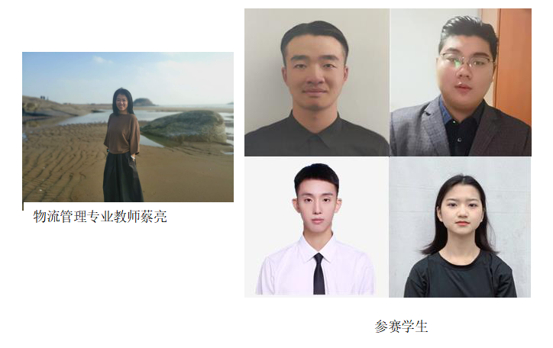

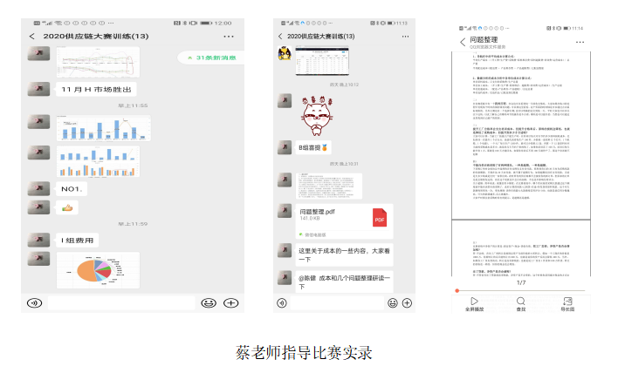

**我院学生与全国大学生同上一堂疫情防控思政大课**

思政教研部

2020年3月9日（星期一）下午，根据教育部社会科学司的文件要求，我院组织全院思政工作者和全体学生在线共同参加“全国大学生同上一堂疫情防控思政大课”在线学习活动。

在举国上下万众一心、众志成城做好新冠肺炎疫情防控工作的特殊时刻，这一堂疫情防控思政大课，旨在引导广大学生深刻认识中国抗疫彰显的中国共产党领导和中国特色社会主义制度的显著优势，坚定在以习近平同志为核心的党中央坚强领导下打赢这场疫情防控阻击战的信心和决心。我院党委亦高度重视本次“思政大课”活动，组织了全院50多个行政班2500多名师生在线认真听讲了艾四林、秦宣、王炳林、冯秀军4位主讲专家的在线思政大课。

在收看疫情防控思政大课的过程中，我们很欣慰地看到了同学们的学习热情。直播开始前，同学们就互相提醒收看；直播中个别同学出现卡顿、无法收看的问题，其他同学积极在交流群中给予帮助和建议，思政教研部的老师也积极及时指导；听专家讲课的过程中，同学们也互相交流了看法，积极讨论学习内容；因其他课程没有收看直播的同学们，也在课余时间收看了回播……一时间，“疫情防控思政大课”成了同学们的交流热点。

课后，为了深化同学们对于本次大课的学习内容，巩固学习成果，由思政教研部具体安排、思政辅导员参与，组织同学们在智慧职教平台或直播间，结合本学期的“毛泽东思想和中国特色社会主义理论体系概论”“形势与政策 ”“思想道德修养与法律基础”3门思政课程，主动畅谈、踊跃讨论、仔细总结，通过专家的解读，进一步清楚了党中央关于疫情防控的决策部署，了解了中国抗疫彰显的中国共产党领导和中国特色社会主义制度的显著优势，认真听讲了防疫抗疫一线的感人故事，进一步发挥了高校思政课落实立德树人根本任务的关键课程作用，引导大学生传承和弘扬爱国主义精神，增强中国特色社会主义道路自信、理论自信、制度自信、文化自信。

经过在线课间4位专家的高质量讲授，课后思政工作者积极主动参与线上讨论、引导和互动，思政教研部还把专家的讲课专题讲稿和视频分享到学生QQ群和智慧职教云平台，以供学生随时回看，收到了良好教育教学效果，同学们反映热烈。

19级智能产品开发专业温雅泠同学认为，这场突如其来的疫情，中国政府以前所未有的强力措施和透明姿态，使得全世界更加清晰、真实地了解到中国的发展现状。尽管落井下石的反华势力绝不会缺席这个可以奚落和黑化中国的机会，但也有越来越多的国际友人被中国政府和民众抗击疫情的团结、勇敢、负责的精神所打动，更加坚定了与中国并肩作战的决心。为我们的祖国感到骄傲。

二元制、19级建设工程管理专业陈海燕同学表示，在实现中国梦的过程中，在全国上下共同抗击新冠状病毒疫情的重大考验中，自己作为一名基层工作者应该具备更加强烈的社会责任感和使命感，对抗疫情、防控疫情就是自己的职业责任和初心使命，我们必须按照党中央的具体部署和要求做好防控疫情工作，确保社会安定稳定。

退役军人、19级市场营销专业曾明锟同学表示，这次疫情对自己的事业或多或少有些影响，但是凡事不能只看负面的，也要报以乐观的心态面对，做一些力所能及的事情，与全国人民上下齐心协力，共同抗疫。

